**ACTIVIDAD: AÑADIR, INSERTAR Y BORRAR TEXTO**

1. Añadir texto:
   1. Escribe tu nombre y segundo apellido. Juan Carlos

Navidad García

1. Insertar texto
   1. Pulsa con el ratón en el espacio entre tu nombre y tu segundo apellido, de tal manera que el punto de inserción quede entre ambas palabras como en la imagen.

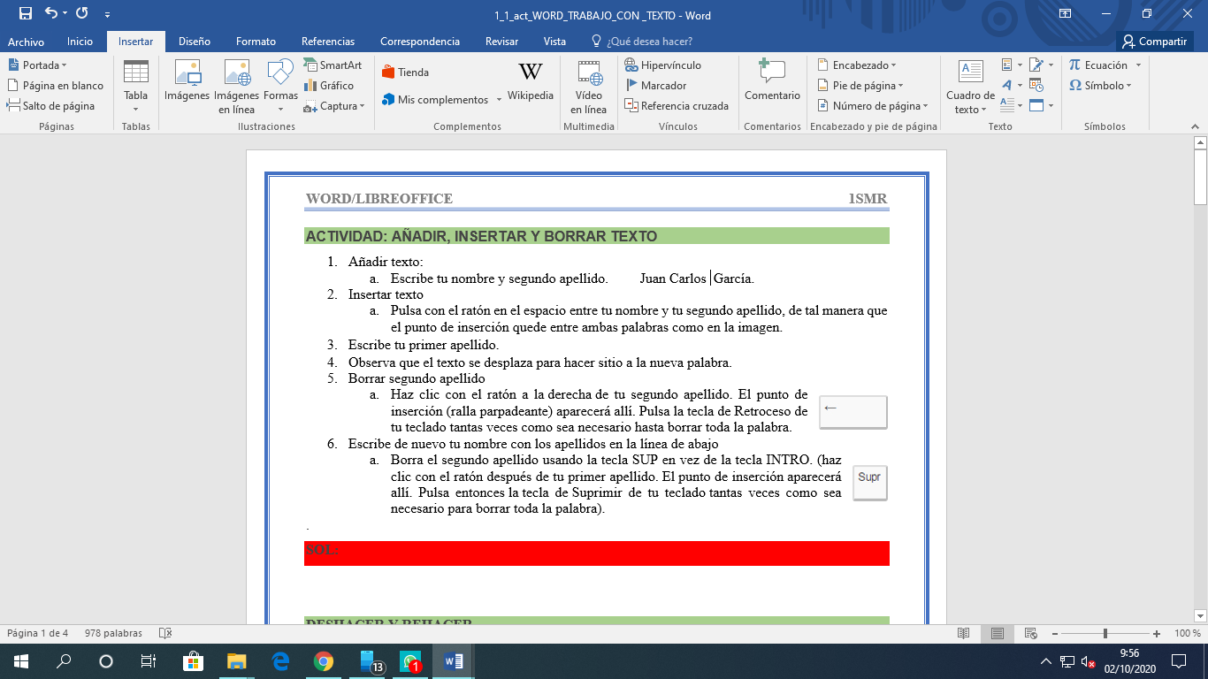

1. Escribe tu primer apellido.

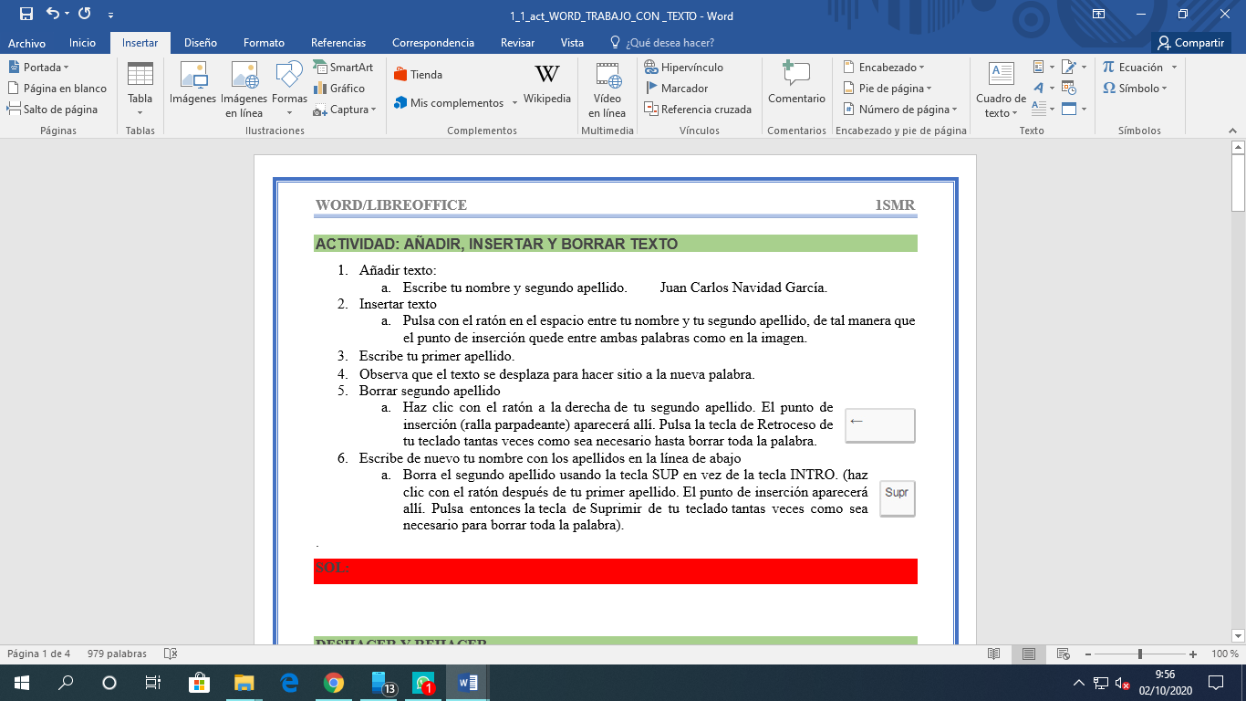

1. Observa que el texto se desplaza para hacer sitio a la nueva palabra.
2. Borrar segundo apellido
   1. Tecla RetrocesoHaz clic con el ratón a la derecha de tu segundo apellido. El punto de inserción (ralla parpadeante) aparecerá allí. Pulsa la tecla de Retroceso de tu teclado tantas veces como sea necesario hasta borrar toda la palabra.

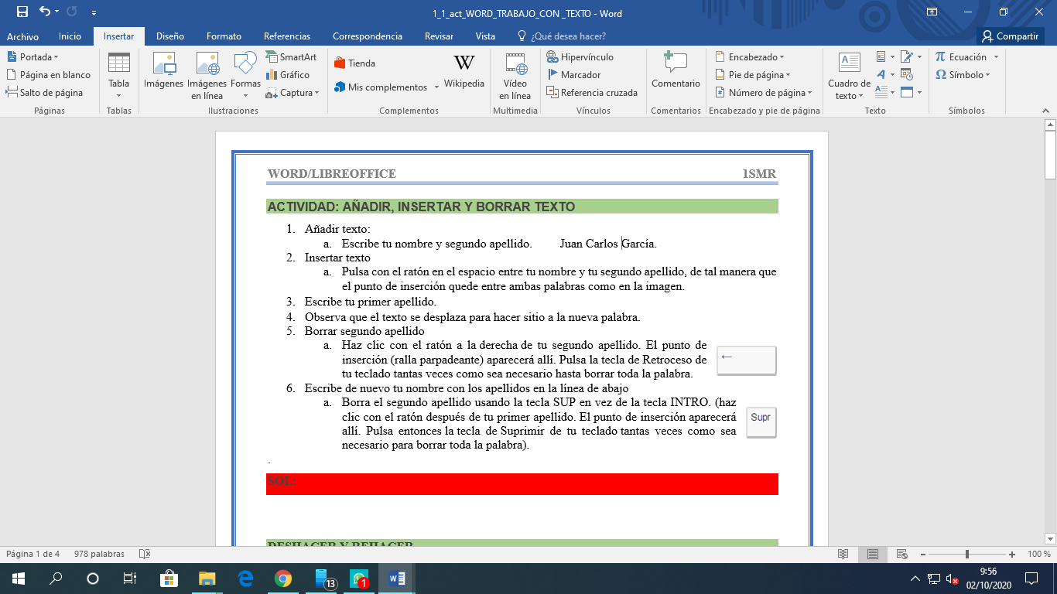

1. Escribe de nuevo tu nombre con los apellidos en la línea de abajo
   1. Borra el segundo apellido usando la tecla SUP en vez de la tecla INTROTecla Suprimir. (haz clic con el ratón después de tu primer apellido. El punto de inserción aparecerá allí. Pulsa entonces la tecla de Suprimir de tu teclado tantas veces como sea necesario para borrar toda la palabra).

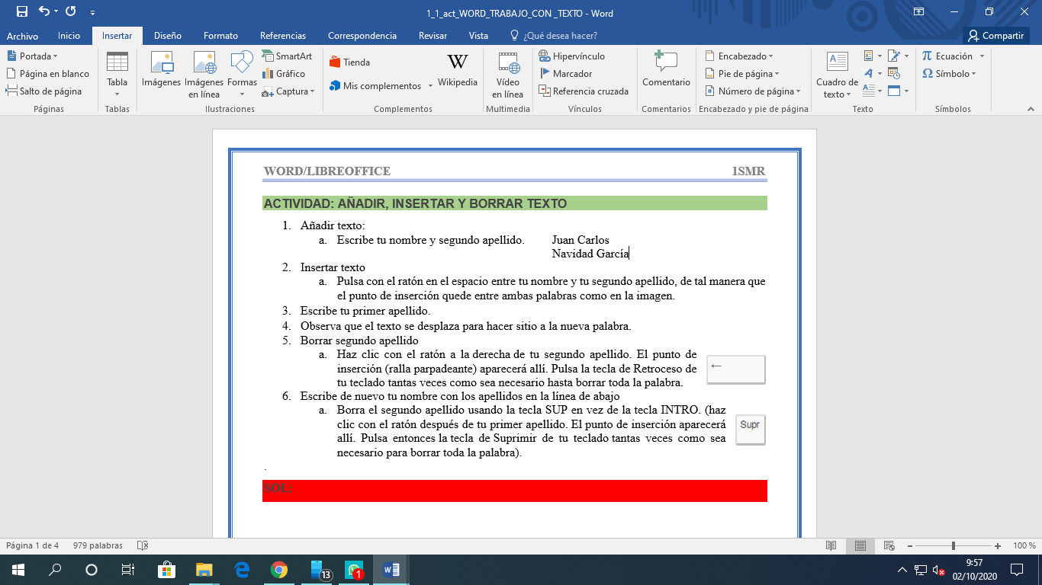

.

**SOL:**

**DESHACER Y REHACER**

1. **Escribe** tu nombre y apellidos.

Juan Carlos Navidad

1. **Borra** el segundo apellido

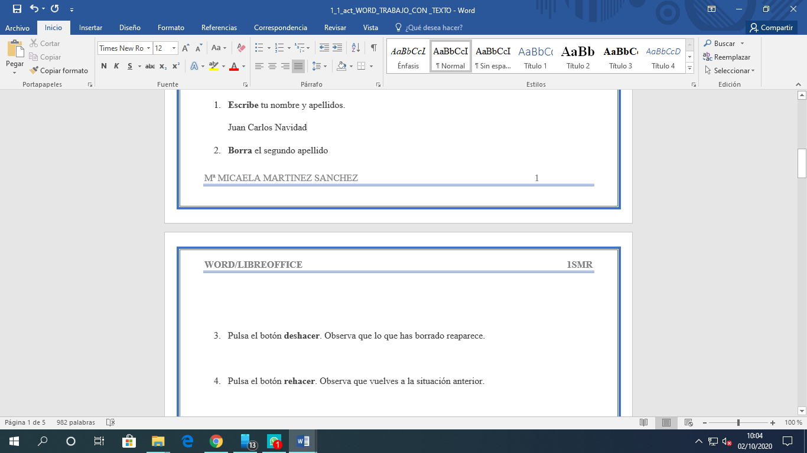

1. Pulsa el botón **deshacer**. Observa que lo que has borrado reaparece.

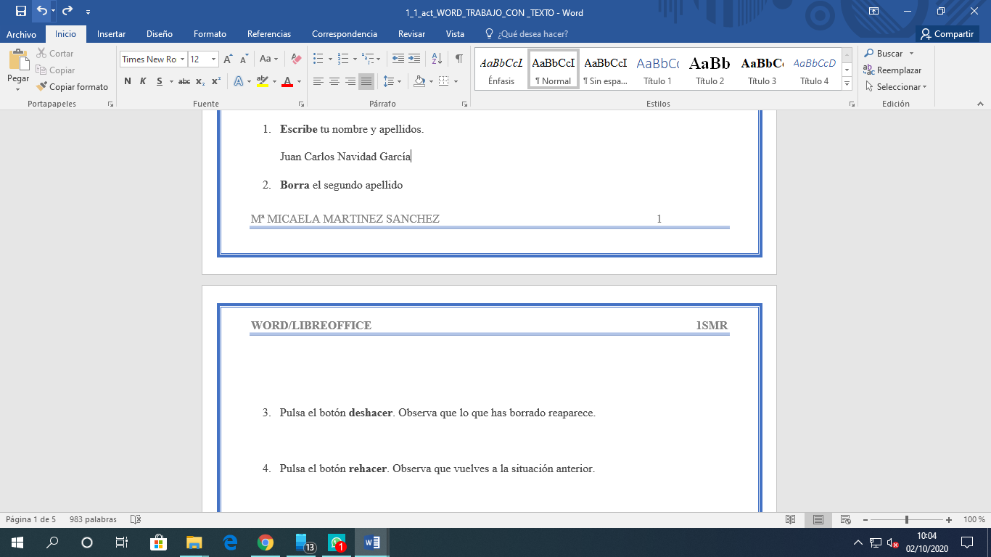

1. Pulsa el botón **rehacer**. Observa que vuelves a la situación anterior.

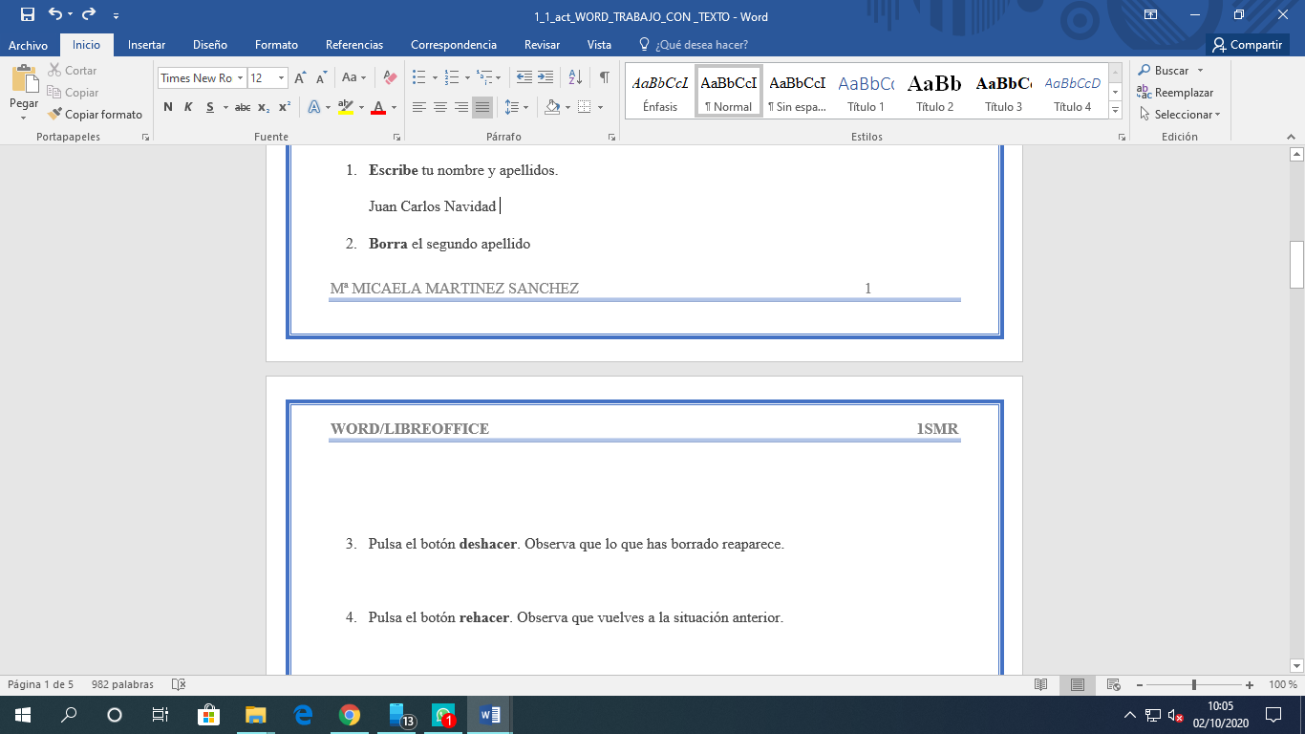

**SOL:**

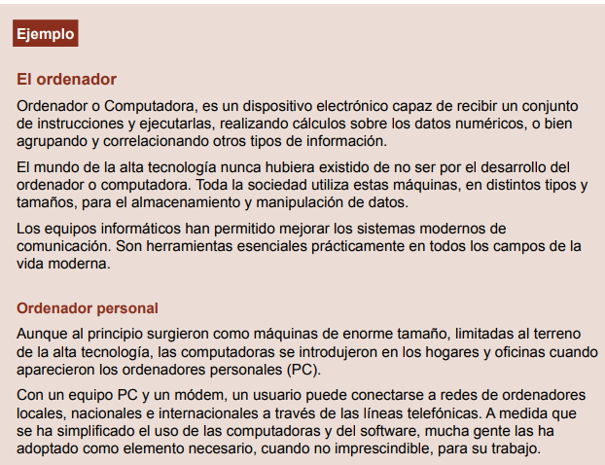 **DESHACER ERRORES, BORRAR TEXTO**

Debes **corregir el texto** (mostramos en rojo y tachado todos aquellos errores que se tienen que borrar) para que quede igual que el del ejemplo:

**Recuerda**

* La tecla de **Retroceso**, borra hacia la izquierda del cursor, así que debes colocarte detrás de la letra o palabra que quieras borrar.
* 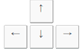Para desplazarse por el texto puedes utilizar las **flechas del teclado**, las barras de desplazamiento o el ratón.
* Si en algunas de tus acciones se produce algún error involuntario, puedes hacer “clic” el **botón Deshacer**.
* Para grabar un documento con otro nombre y en otro sitio, debes ir al menú **Archivo** y elegir la opción **Guardar como**.

**SOL: TEXTO**

**El ordenador**

Ordenador o Computadora, es un dispositivo electrónico capaz de recibir un conjunto de instrucciones y ejecutarlas, realizando cálculos sobre los datos numéricos, o bien agrupando y correlacionando otros tipos de información.

El mundo de la alta tecnología nunca hubiera existido de no ser por el desarrollo del ordenador o computadora. Toda la sociedad utiliza estas máquinas, en distintos tipos y tamaños, para el almacenamiento y manipulación de datos.

Los equipos informáticos han permitido mejorar los sistemas modernos de comunicación. Son herramientas esenciales prácticamente en todos los campos de la vida moderna.

**Ordenador personal**

Aunque al principio surgieron como máquinas de enorme tamaño, limitadas al terreno de la alta tecnología, las computadoras se introdujeron en los hogares y oficinas cuando aparecieron los ordenadores personales (PC).

Con un equipo PC y un módem, un usuario puede conectarse a redes de ordenadores locales, nacionales e internacionales a través de las líneas telefónicas. A medida que se ha simplificado el uso de las computadoras y del software, mucha gente las ha adoptado como elemento necesario, cuando no imprescindible, para su trabajo.

Como herramienta familiar, este tipo de máquina puede utilizarse para los estudios, la investigación, las comunicaciones, la contabilidad, el trabajo y el ocio.

**TRABAJO CON TEXTO: MAYUS, ACENTOS…**

**Escribe el texto respetando mayus, acentos…:**

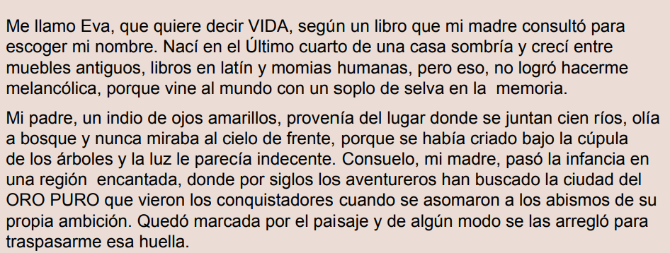

Recuerda

* Para poner las mayúsculas tienes que mantener pulsada la **tecla mayúscula** y sin soltar, pulsar la letra a continuación.
* Para escribir un texto todo en mayúsculas has de pulsar la tecla “**BloqMayús**”. Cuando quieras dejar de escribir en mayúsculas has de volver a pulsarla.
* Los **acentos** se pulsan antes de la letra que queremos acentuar.
* Para bajar de línea en un punto y aparte tienes que pulsar la tecla de retorno, también llamada “**Intro**”.
* Si  te equivocas en alguna parte del texto utiliza la **tecla de Retroceso** hacia la izquierda del cursor o la tecla Suprimir (SUPR) para borrar hacia la derecha del cursor.

**SOL: Me llamo Eva, que quiere decir VIDA, según un libro que mi madre consultó para escoger mi nombre. Nací en el Último cuarto de una casa sombría y crecí entre muebles antiguos, libros en latín y momias humanas, pero eso, no logró hacerme melancólica, porque vine al mundo con un soplo de selva en la memoria.**

**Mi padre, un indio de ojos amarillos, provenía del lugar donde se juntaban cien ríos, olía a bosque y nunca miraba el cielo de frente, porque se había criado bajo la cúpula de los árboles y la luz le parecía indecente. Consuelo, mi madre, pasó la infancia en una región encantada, donde por siglos los aventureros han buscado la ciudad del ORO PURO que vieron los conquistadores cuando se asomaron a los abismos de su propia ambición. Quedó marcada por el paisaje y de algún modo se las arregló para traspasarme esa huella.**

**ACTIVIDAD: carácter, líneas, parrafos**

Escribe el siguiente texto respetando líneas y párrafos. **Arial, 12, negrita**

**Procesador de textos Writer.**

**Writer es el procesador de textos de la suite ofimática OpenOffice.**

**Un procesador de textos es una aplicación que sirve para redactar, maquetar y formatear cualquier tipo de documento, ya sea fax, sobres, cartas, etc. *OpenOffice.org* Writer provee la misma funcionalidad que un procesador de textos de software propietario, permitiendo escoger entre gran diversidad de fuentes y formatos, así como insertar en el documento imágenes, tablas, fórmulas, sonido, diagramas, marcos, etc.**

**Características:**

***OpenOffice.org* Writer permite diseñar y producir documentos de texto que contienen imágenes, tablas o diagramas. Estos documentos pueden guardarse en varios formatos, incluidos Microsoft Word, HTML o incluso PDF.**

**OpenOffice.org Writer también contiene funciones útiles como un revisor ortográfico, un diccionario de sinónimos, un corrector automático y un separador silábico, así como varias plantillas para casi cualquier fin.**

Identifica las líneas y los párrafos en la imagen:

1. **¿Cuántos caracteres hay?**

**922 contando los espacios**

1. ¿Cuántas líneas hay?

13 líneas

1. ¿Cuántos párrafos hay?

5 párrafos

Tanto writer como Word permite escribir en dos modos: El modo Insertar y El modo Sobrescribir.

1. Define características de los Modos de escritura:

* Modo insertar B. El modo insertar pones el punto de inserción sobre una palabra y pulsas insertar y se come la palabra.
* Modo sobrescribir 3. El modo sobrescribir hace lo mismo.

Se puede cambiar de un modo a otro de dos formas, mediante el teclado o pulsando en la barra de estado (después del Idioma del texto). Explica cómo hacerlo en ambas formas.

**ACTIVIDAD: MAYUS, ACENTOS…**

**Escribe el texto:**

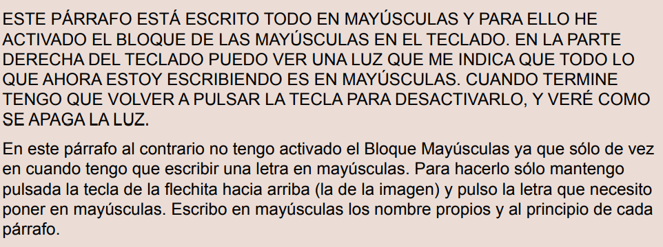

Recuerda:

* Para escribir todo el rato en mayúsculas  debes pulsar en el teclado “BloqMayús”, y cuando acabes el párrafo volverlo a pulsar para quitarlo.  
  Tecla de Mayúsculas
* Para escribir solo la primera mayúscula de una frase mantén pulsada la tecla "mayúsculas temporales" y pulsa la letra que quieres.  
  Tecla de mayúscula temporal

ESTE PÁRRAFO ESTÁ ESCRITO TODO EN MAYÚSCULAS Y PARA ELLO HE ACTIVADO EL BLOQUE DE LAS MAYÚSCULAS EN EL TECLADO. EN LA PARTE DERECHA DEL TECLADO PUEDO VER UNA LUZ QUE ME INDICA QUE TODO LO QUE AHORA ESTOY ESCRIBIENDO ES EN MAYÚSCULAS. CUANDO TERMINE TENGO QUE VOLVER A PULSAR LA TECLA PARA DESACTIVARLO, Y VERÉ COMO SE APAGA LA LUZ.

En este párrafo al contrario no tengo activado el Bloque Mayúsculas ya que sólo de vez en cuando tengo que escribir una letra en mayúsculas. Para hacerlos sólo mantengo pulsada la tecla de la flechita hacia arriba (la de la imagen) y pulso la letra que necesito poner en mayúsculas. Escribo en mayúsculas los nombres propios y al principio de cada párrafo.

**DESPLAZARSE POR EL TEXTO Y FORMAS DE SELECCIONAR TEXTO**

Abre el texto “Vuelva usted mañana.docx” Y practica el desplazamiento Y la selección.